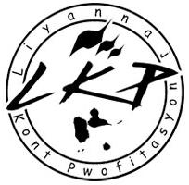
LIYANNAJ KONT PWOFITASYON

INVITATION A LA CONFERENCE DE PRESSE
DU SAMEDI 21 NOVEMBRE 2009
Mityalité Lapwent - 10h00

LKP invite l’ensemble des rédactions écrites, télé et radio à sa conférence de presse concernant la situation sociale en Guadeloupe et les mobilisations à venir, le 21 novembre 2009 à 10h00 au Bik, palais de la Mutualité à Pointe à Pitre.

Ansanm nou ka litÉ…
Ansanm nou kÉ gannyÉ !

Pour le Collectif LIYANNAJ KONT PWOFITASYON

Elie DOMOTA
Lapwent, le 20 novembre 2009

